

АДМИНИСТРАЦИЯ ВЕЛИКОУСТЮГСКОГО МУНИЦИПАЛЬНОГО ОКРУГА
ВОЛОГОДСКОЙ ОБЛАСТИ

ПОСТАНОВЛЕНИЕ

13.06.2024 № 1737

г. Великий Устюг

О выдаче разрешения на использование земель

или земельных участков, государственная собственность

на которые не разграничена, без предоставления

земельного участка и установления сервитута

Рассмотрев заявление МУП «Водоканал» г. Великий Устюг и пред-ставленные материалы, в соответствии с главой V.6 Земельного кодекса Рос-сийской Федерации, постановлением Правительства Российской Федерации от 03.12.2014 № 1300 «Об утверждении перечня видов объектов, размещение которых может осуществляться на землях или земельных участках, нахо-дящихся в государственной или муниципальной собственности, без предоставления земельных участков и установления сервитутов», постанов-лением Правительства Вологодской области от 28.12.2015 № 1208 «Об утверждении порядка и условий размещения на территории Вологодской области объектов на землях или земельных участках, находящихся в государственной или муниципальной собственности, без предоставления земельных участков и установления сервитутов», руководствуясь статьями 33 и 38 Устава Великоустюгского муниципального округа Вологодской области,
ПОСТАНОВЛЯЮ:

1. Разрешить муниципальному унитарному предприятию водопроводно-канализационного хозяйства г. Великий Устюг (место нахождения: 162394, Вологодская область, г. Великий Устюг, ул. Кирова, д.106, основной государственный регистрационный номер в ЕГРЮЛ - 1023502689968) исполь-зование земель или земельных участков для размещения объекта, на который не требуется разрешение на строительство с наименованием - «Линейные сооружения канализации (в том числе ливневой) и водоотведения».

2

Цель использования объекта – наружные сети водоснабжения и канализации к многоквартирному жилому дому по адресу: г. Великий Устюг, ул. Нахимова, д. 22.
2. Характеристика земель или земельного участка согласно прилагаемой схеме: условный номер 35:10:0105018:ЗУ1 на кадастровом плане территории в границах кадастрового квартала 35:10:0105018, местоположение: Российская Федерация, Вологодская область, город Великий Устюг, ул. Нахимова, площадь 165 кв. м.
3. Срок использования земель или земельного участка – 6 месяцев.
4. Обязать муниципальное унитарное предприятие водопроводно-канализационного хозяйства г. Великий Устюг:
а) использовать земли или земельные участки в соответствии с действующим законодательством;
б) возвратить земли или земельные участки в состояние и качество не хуже первоначального.
5. Действие решения о размещении объекта может быть прекращено:
а) если лицом, которому выдано решение о размещении объекта, подано в уполномоченный орган заявление о прекращении действия решения о размещении объекта на землях или земельном участке;
б) в случаях использования или неиспользования земель или земельного участка для целей, не предусмотренных решением о размещении объекта.

Глава
Великоустюгского муниципального округа И.А. Абрамов

Приложение
к постановлению администрации
Великоустюгского муниципального округа
от 13.06.2024 № 1737

СХЕМА
границ предполагаемых к использованию земель
или части земельного участка
на кадастровом плане территории

Площадь земельного участка 165 кв. м

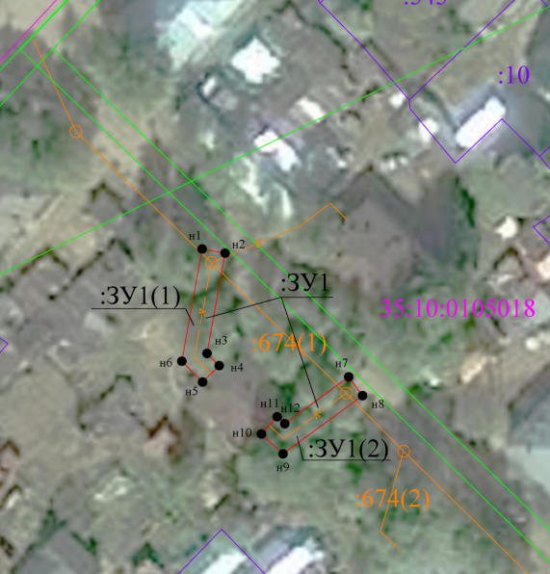
Система координат: МСК35, 5 зона
Условные обозначения:

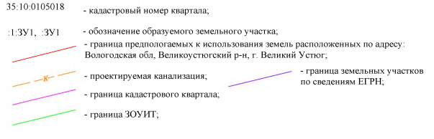

2

Обозначение характерных  точек границ | Координаты, м
Обозначение характерных  точек границ | X | Y
1 | 2 | 3
:ЗУ1(1)
1 | 522980.02 | 5183460.58
2 | 522979.31 | 5183464.51
3 | 522962.10 | 5183461.41
4 | 522960.00 | 5183463.49
5 | 522957.18 | 5183460.65
6 | 522960.76 | 5183457.10
1 | 522980.02 | 5183460.58
:ЗУ1(2)
1 | 522958.09 | 5183485.69
2 | 522954.86 | 5183488.06
3 | 522944.88 | 5183474.44
4 | 522948.29 | 5183470.72
5 | 522951.24 | 5183473.43
6 | 522950.05 | 5183474.72
1 | 522958.09 | 5183485.69

